Tout moelleux au chocolat
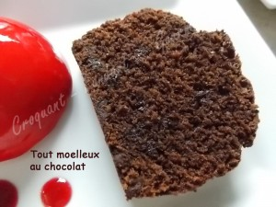Pour 6 Croquants-Gourmands
- 150 g de chocolat noir
- 80 g de beurre
- 3 œufs
- 100 g de sucre
- 60 g de farine
- 1 càc de levure chimique
- 50 g d'amandes en poudre
- 50 g de pépites de chocolat
1 moule à cake beurré de 24 x 9 cm
Préchauffage du four à 180° C
Faire fondre le chocolat avec le beurre au bain-marie ou comme moi au micro-ondes.
Remuer pour lisser le mélange.
Travailler au fouet les œufs avec le sucre jusqu'à ce que le mélange soit bien mousseux.
Incorporer la farine et la levure, la poudre d'amandes, et le chocolat fondu en travaillant pour obtenir une pâte bien lisse.
Ajouter les pépites de chocolat et remuer à la spatule.
Verser dans le moule.
Enfourner pour 30 à 35 minutes (à vérifier).
Laisser tiédir quelques minutes avant de démouler sur une grille.
Couper en tranches lorsque le gâteau est bien froid.

